
全自动晶圆打标机
软件操作手册
成都莱普科技股份有限公司
V1.0.1
2025年8月25日

目录
1
一：软件主要功能介绍 3
二：分功能介绍 4
2.1 首页功能介绍 4
2.1.1 状态数据介绍 4
2.1.2 手动模式操作教程 5
2.2 工作模式设置 6
2.3 Recipe管理 7
2.3.1 增加recipe 7
2.3.2 修改recipe 8
2.3.3 查询recipe 9
2.3.4 删除Recipe 9
2.4 loadport 操作 10
2.5 电缸操作 11
2.6 晶圆传送 11
2.7 轴运动控制 13
2.8 能力验证 14
2.9全局配置 15
2.10账号管理 17
2.10.1 添加账号 17
2.10.2 修改账号 17
2.10.3 删除账号 18
2.11 工艺调试 19
2.12 退出 19

一：软件主要功能介绍
全自动晶圆打标机的主要作用是用于标刻晶圆WaferID和标刻DieID。主要分为以下几个模块：
- 首页。
- 工作模式。
- Recipe管理
- Loadport。
- 电缸。
- 晶圆传送。
- 运动控制。
- 能力验证。
- 全局配置。
- 账号管理
- 工艺调试。
- 退出。
具体如下所示：
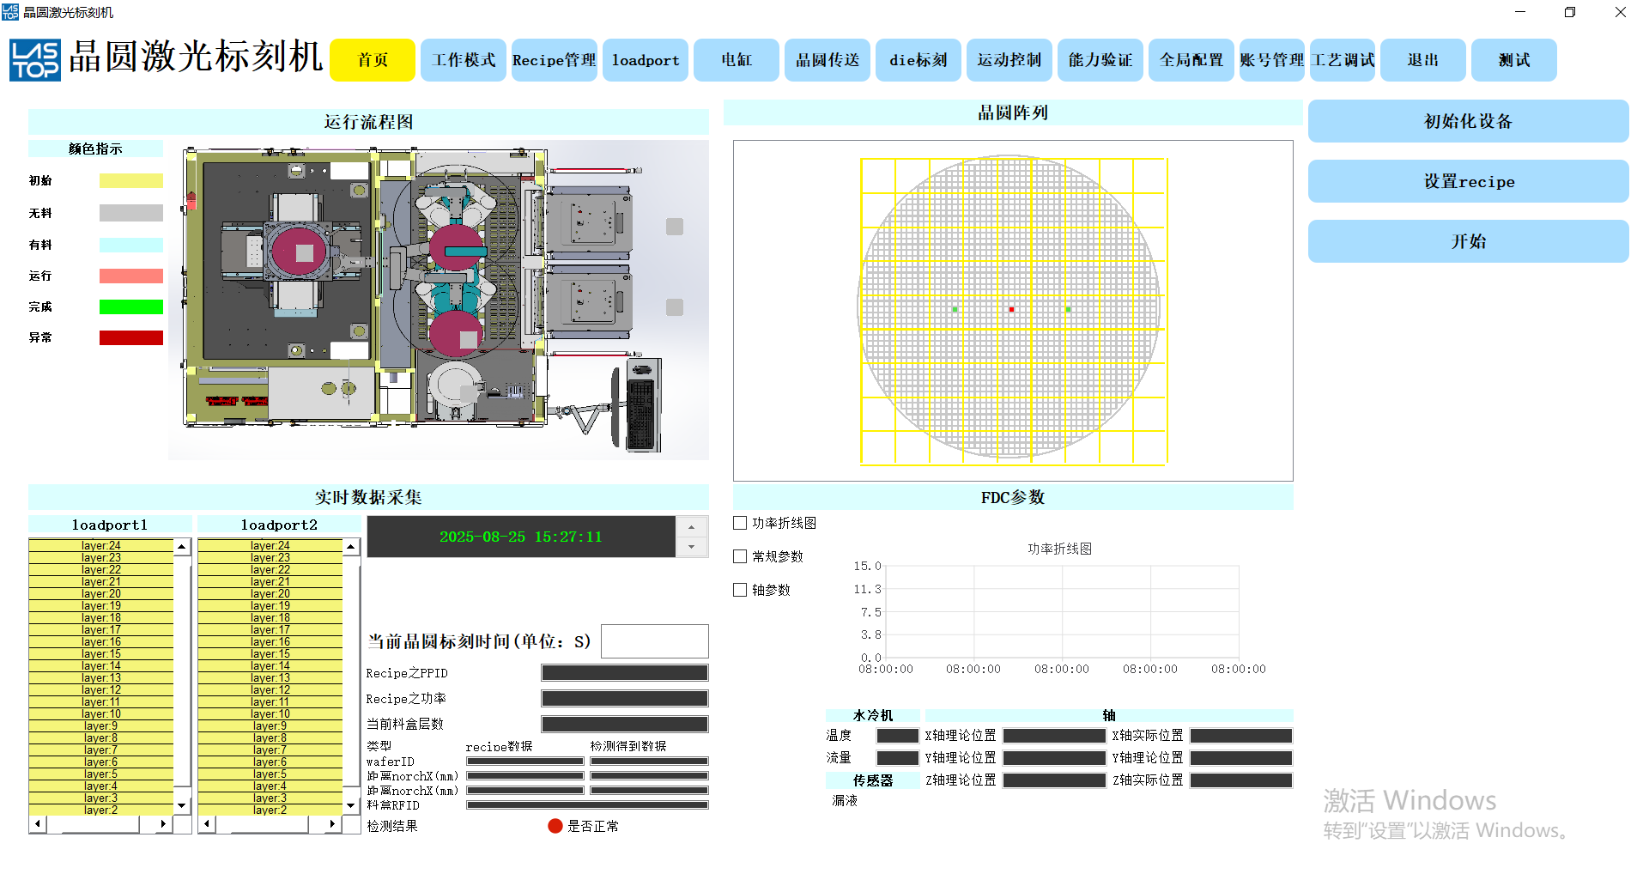

二：分功能介绍

2.1 首页功能介绍

2.1.1 状态数据介绍
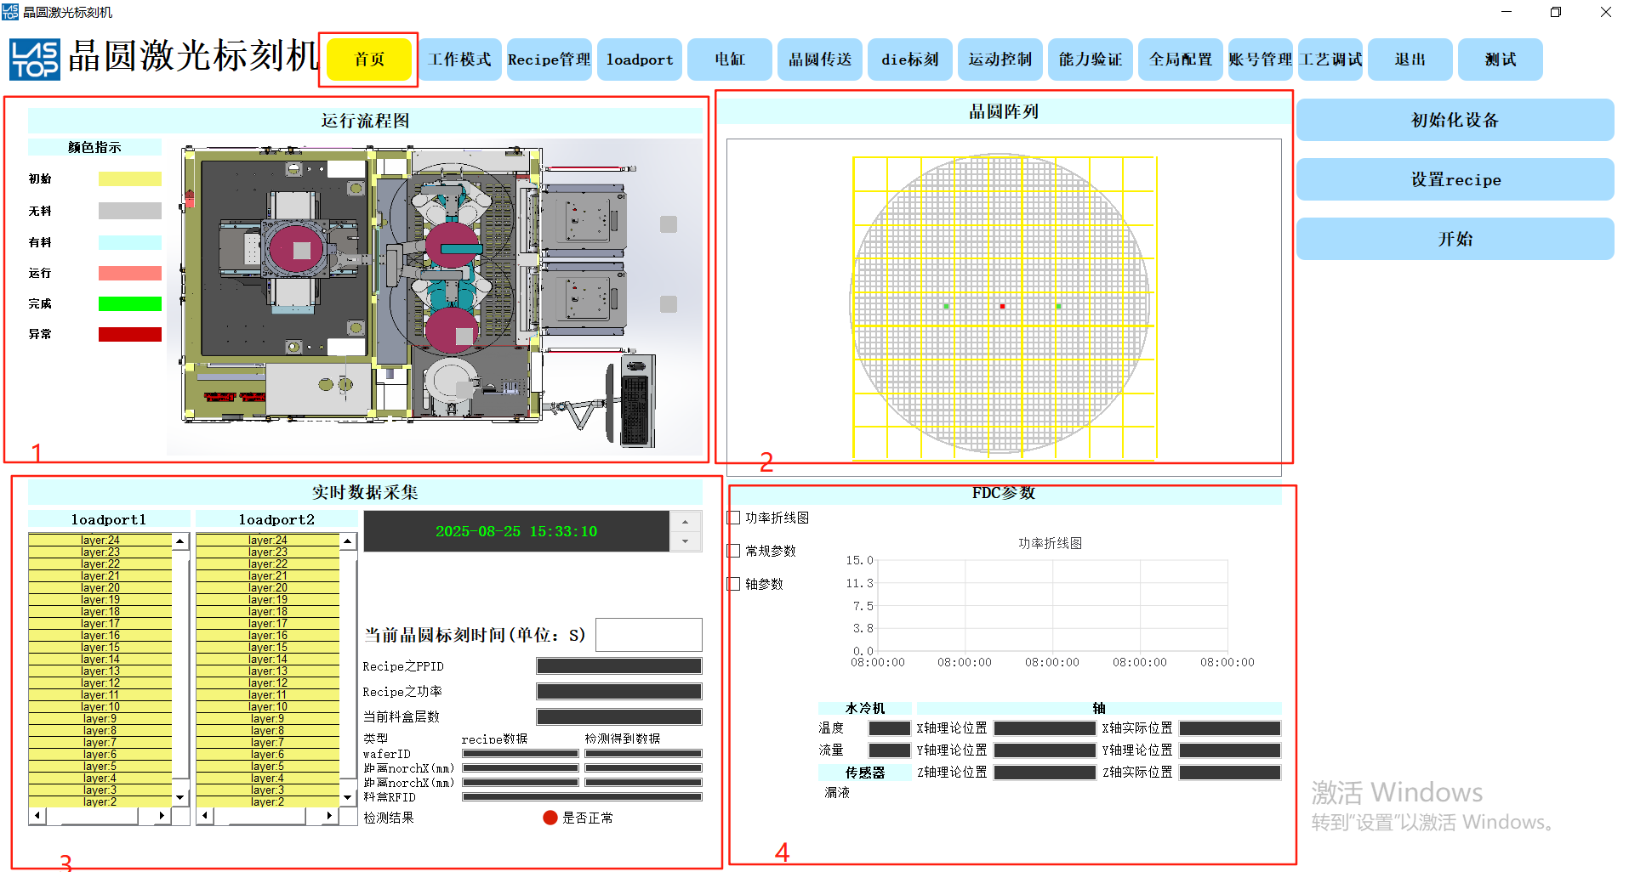
第一部分：代表整个软件的运行流程图。
第二部分：代表晶圆阵列。
第三部分：代表loadport层数和相关状态。
第四部分：代表FDC参数。

2.1.2 手动模式操作教程
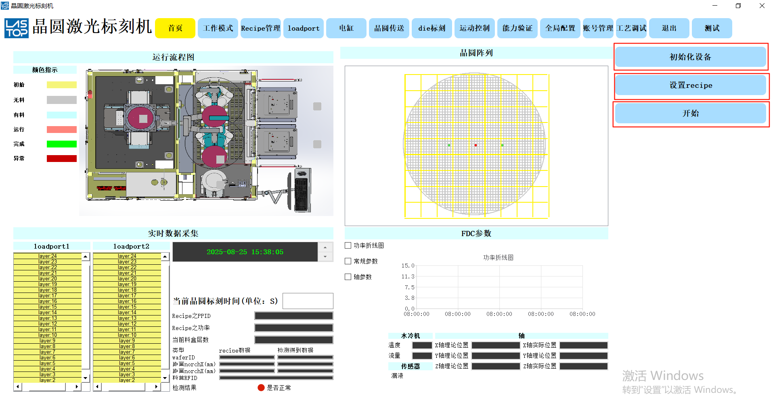
（1）初始化设备：
在软件启动后，点击初始化设备，等待大约90S即可初始化完成。有且设备运行后，仅初始化一次。如下图所示：
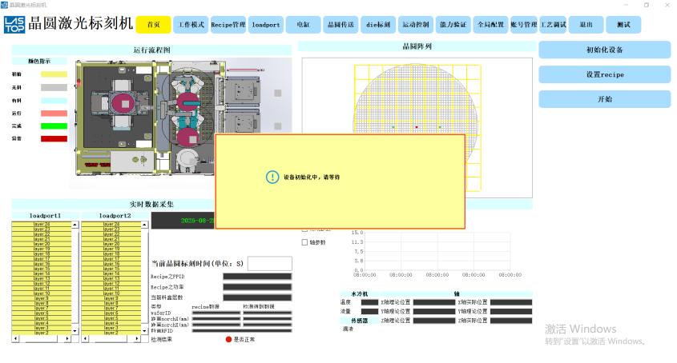

- 设置recipe：
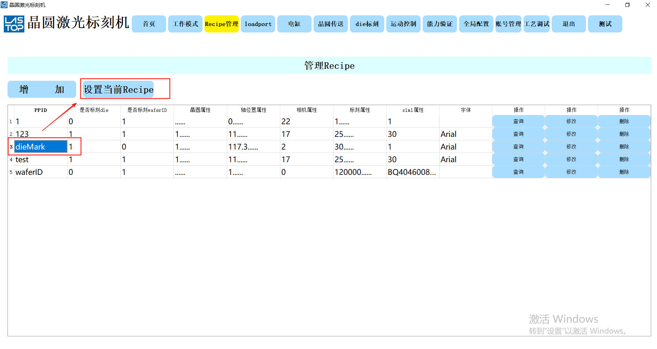
点击设置recipe之后，界面会跳转到recipe管理界面，选择当前需要的recipe，再点击“设置当前recipe”，即可设置完成。

- 开始：
点击开始之后，设备会自动将料盒内的产品进行标刻。

2.2 工作模式设置
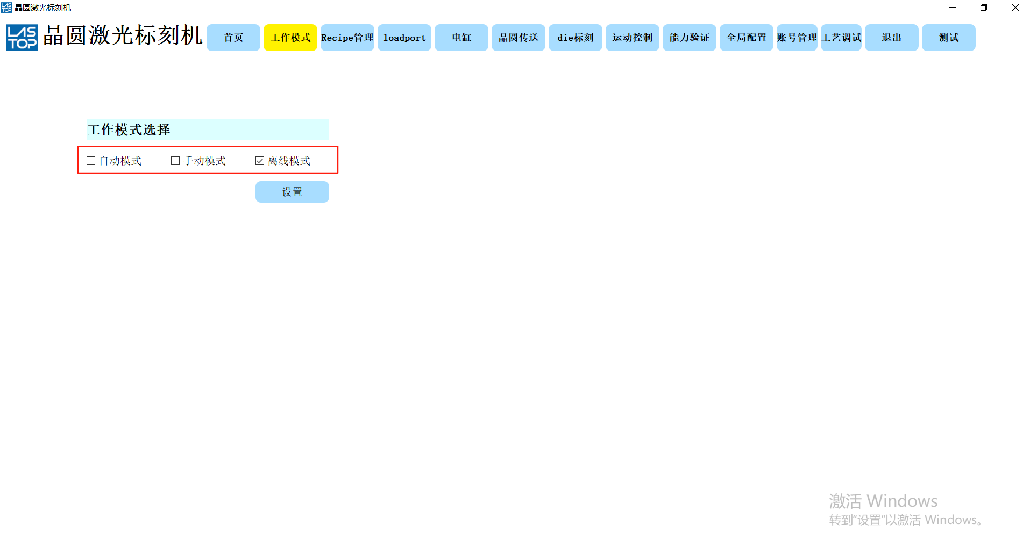
设备运行起来之后，会默认处于离线模式。
自动模式：由eap远程控制，无法进行手动控制，
手动模式：由人员进行操作，eap无法进行远程控制。
离线模式：eap和人员都无法进行操作，这种时候处于设备维护阶段。

2.3 Recipe管理

2.3.1 增加recipe

在recipe管理界面，点击增加会弹出recipe界面，
目前只有waferID流程：填写的内容包括：
Recipe之标刻属性：公共属性，相机属性，激光属性，WaferID标刻特有属性，如下图所示：
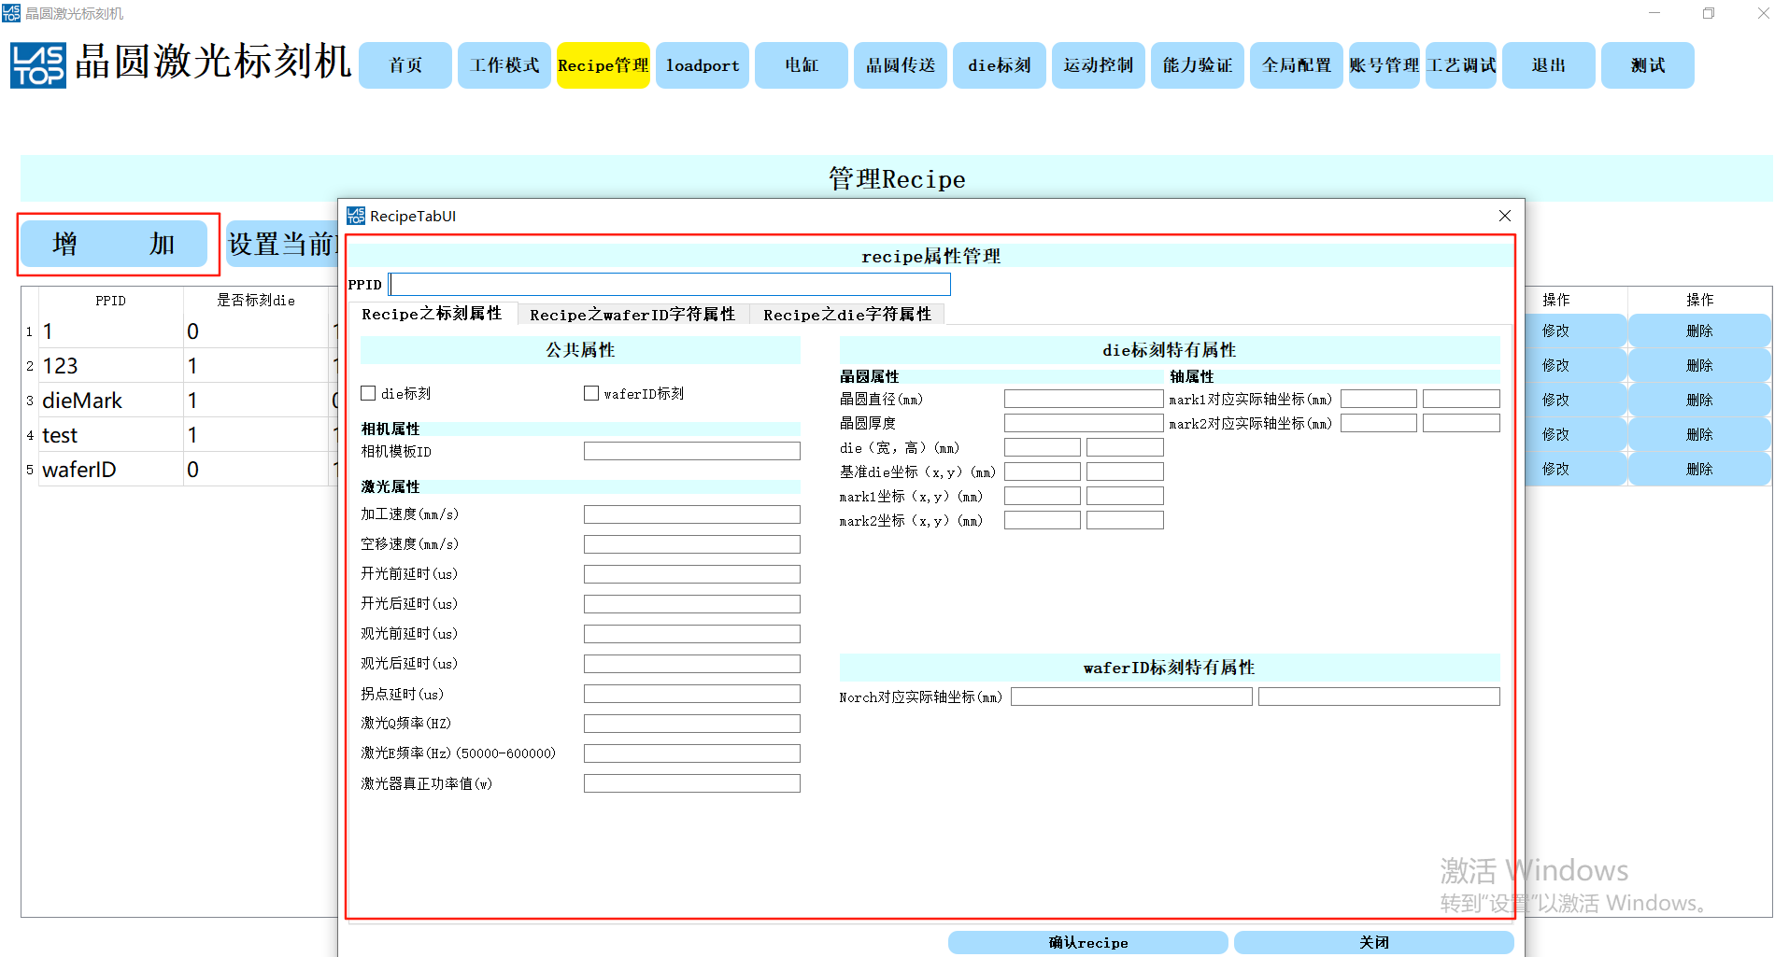

Recipe之WaferID字符属性：WaferID字符属性。如下图所示：
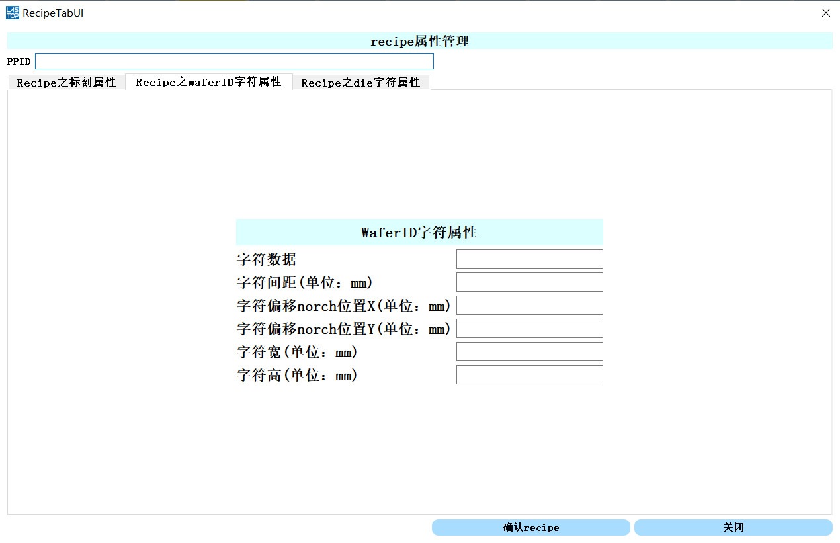

标刻属性和字符属性编辑完成之后，点击确认Recipe，即可完成添加。

2.3.2 修改recipe
点击每一行Recipe“修改”按钮，即可弹出修改参数，进行相关修改之后，点击确认Recipe，即可完成相关修改。如下图所示：
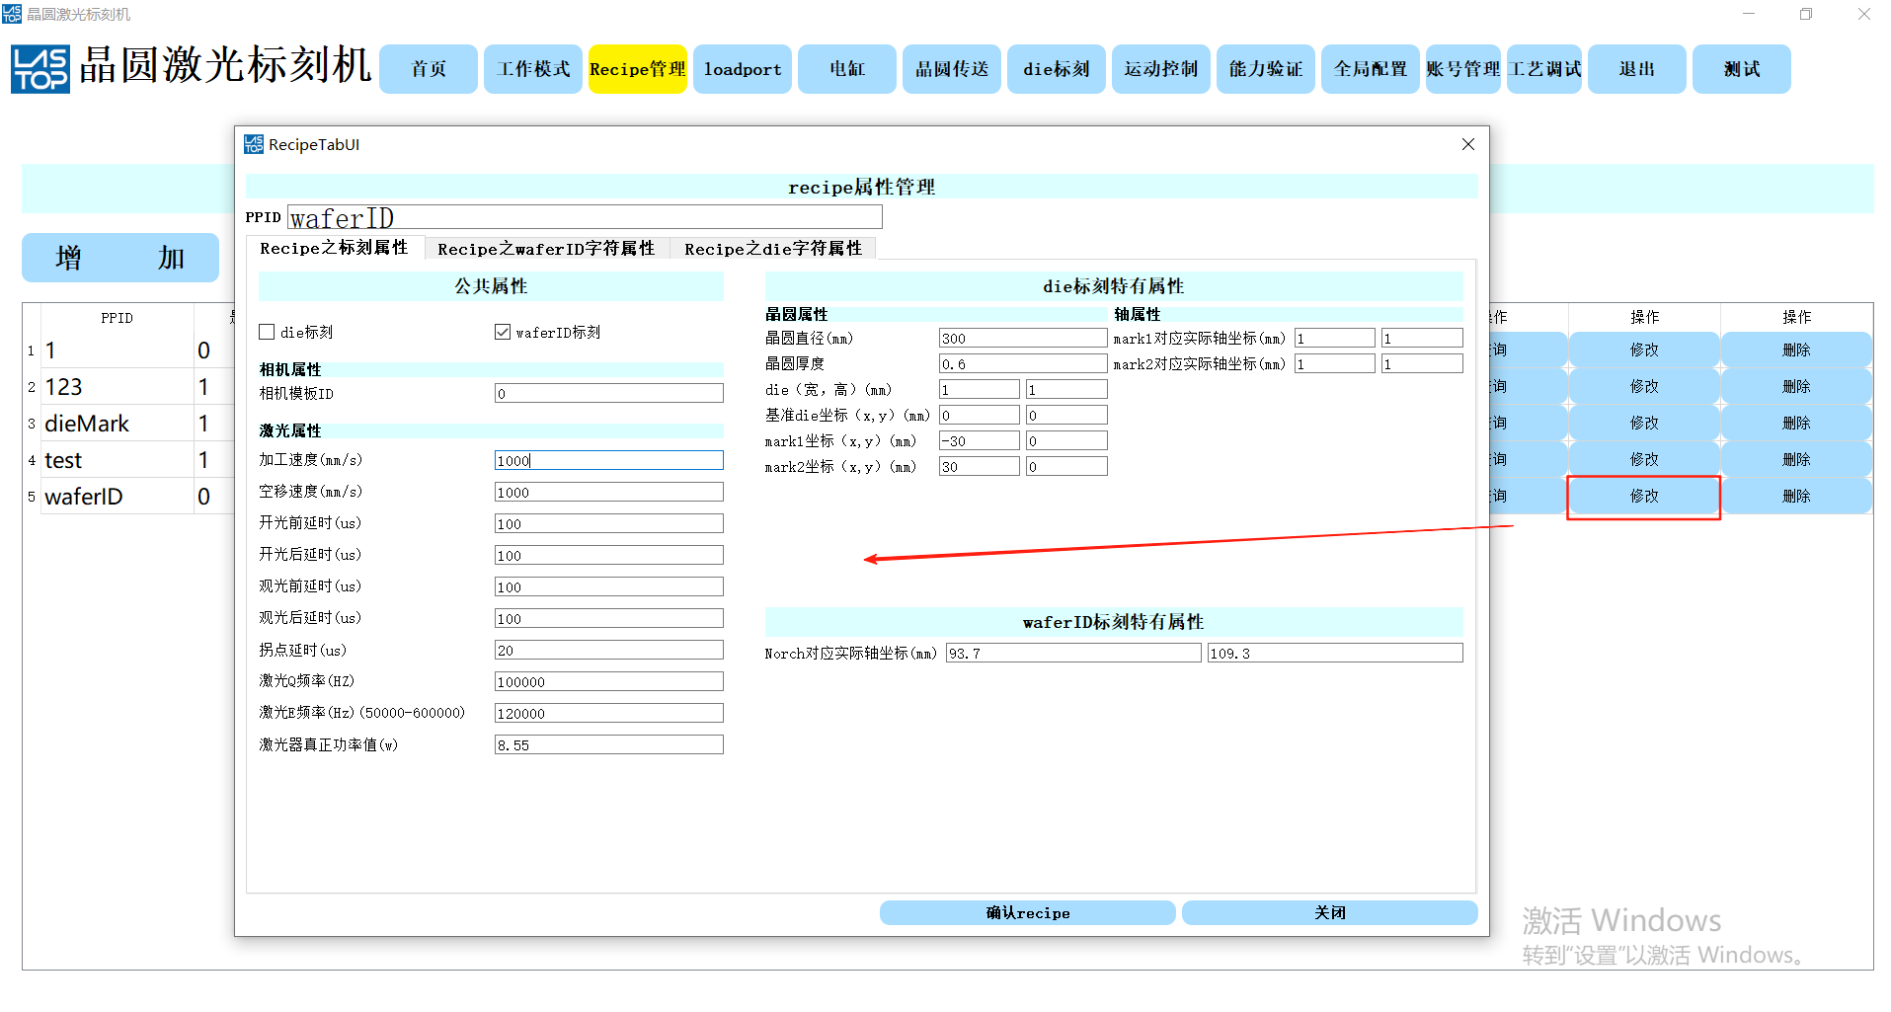

2.3.3 查询recipe
点击每一行Recipe“查询”按钮，即可弹出具体参数数据。如下图所示：
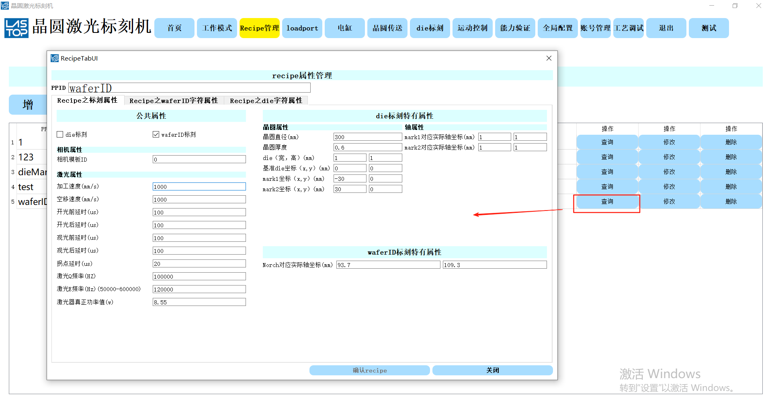

2.3.4 删除Recipe
点击每一行Recipe“删除”按钮，再点击确定，即可删除该Recipe。如下图所示：
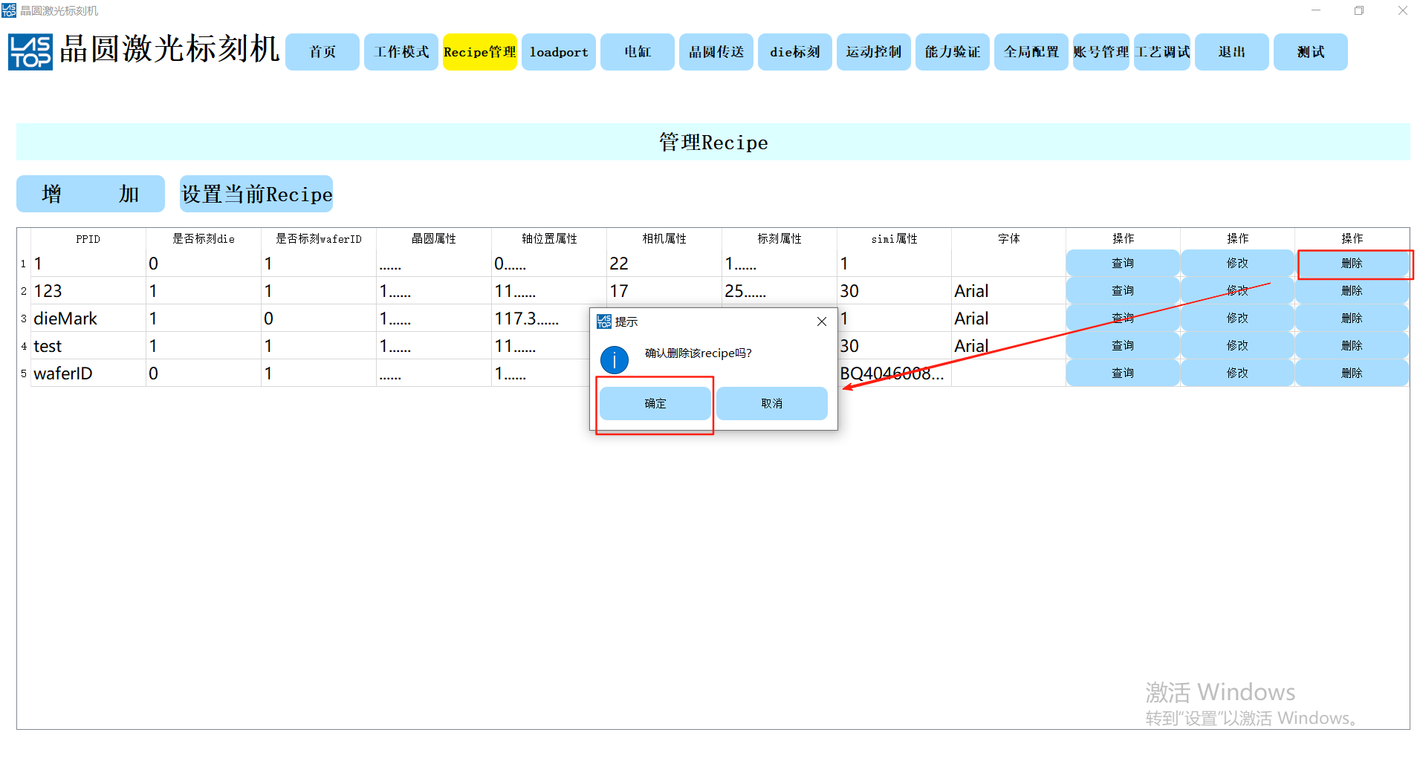

2.4 loadport 操作
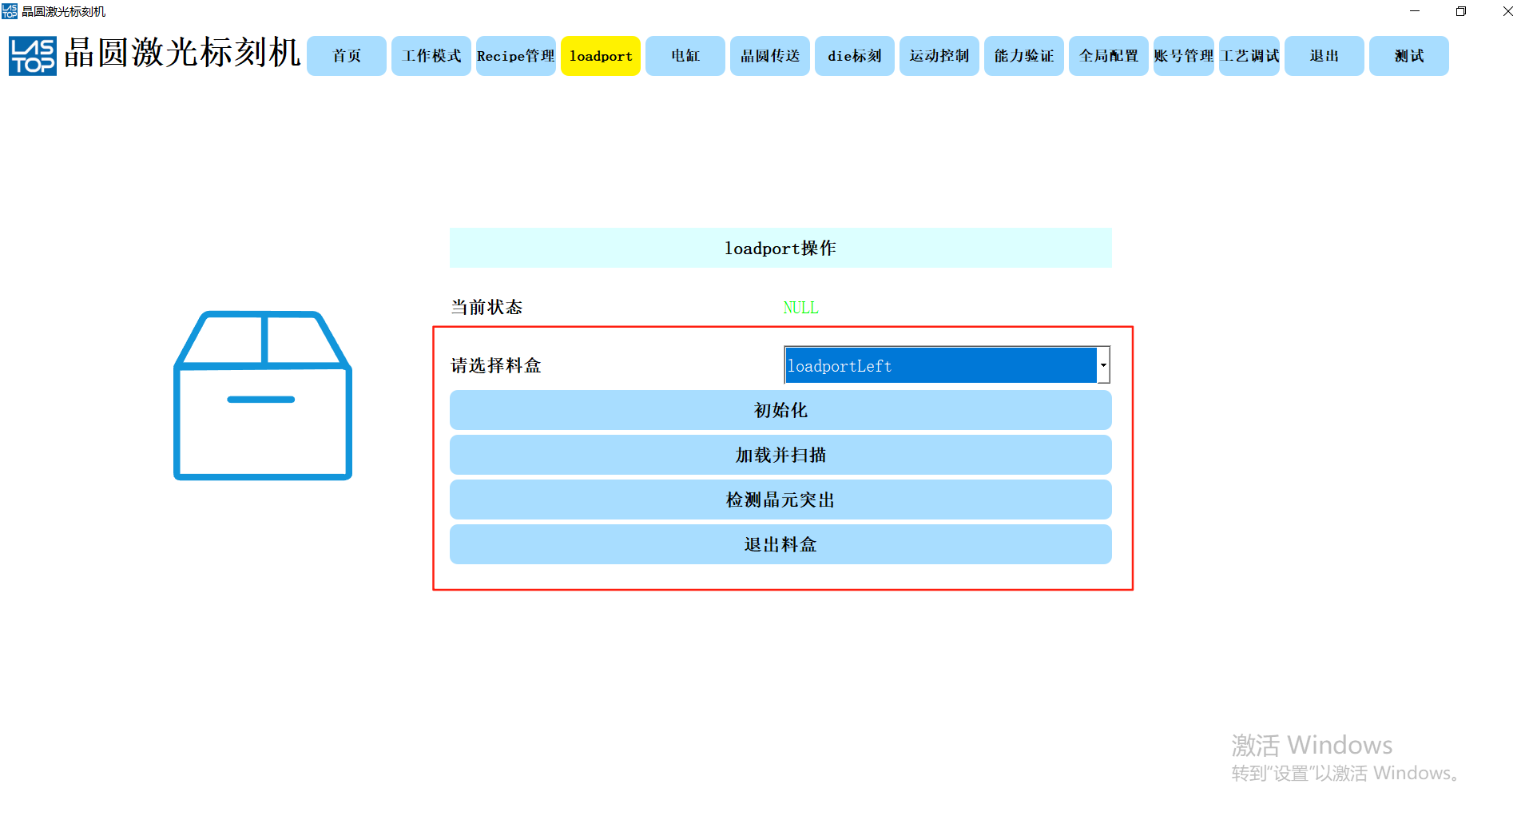
料盒选择：料盒分为左右两个，请选择需要使用哪一个。
初始化：点击之后即可完成料盒的初始化。
加载并扫描：点击之后即可完成晶圆的扫描工作。
检测晶圆突出：点击之后，就可以检测晶圆是否在料盒之外。
退出料盒：料盒回到原点。

2.5 电缸操作
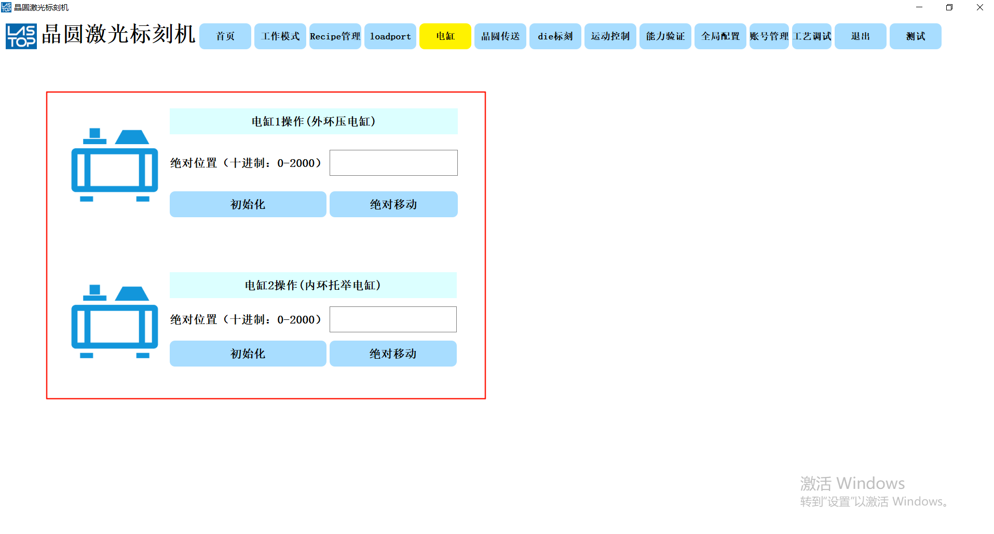
电缸分为外环压电缸和内环托举电缸，设置0-2000之内的数据，即可进行相应移动。

2.6 晶圆传送
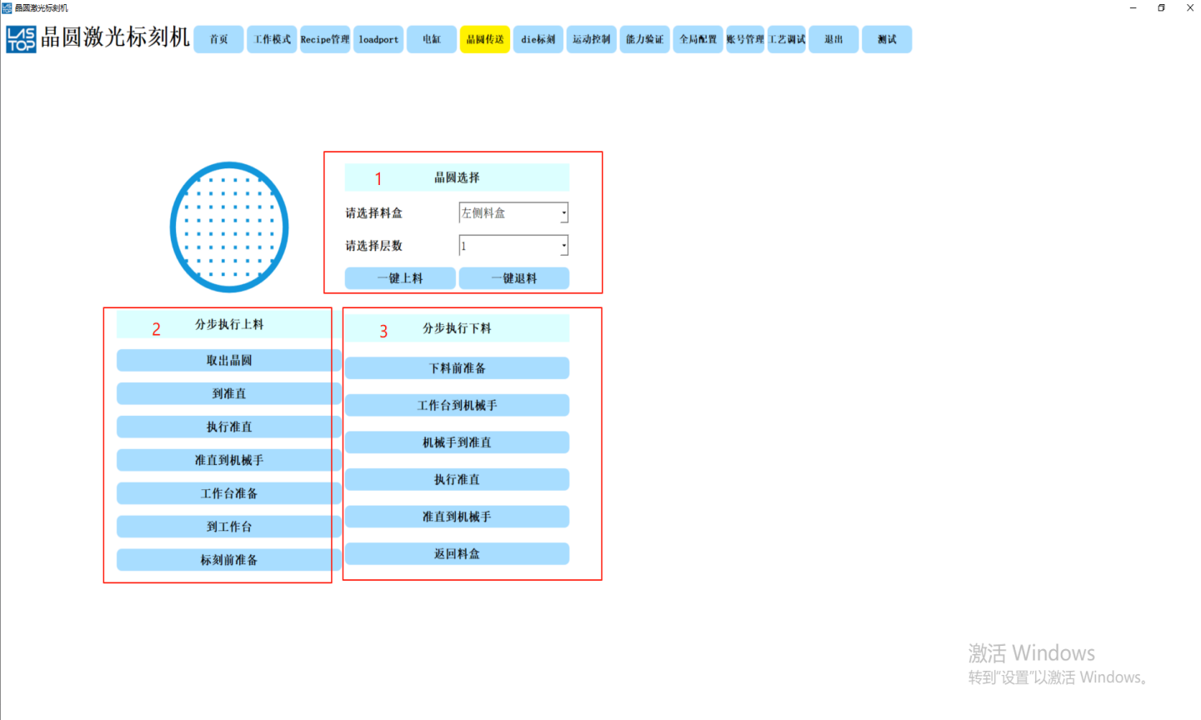

第一部分：
请选择料盒：即可选择左侧料盒和右侧料盒使用。
请选择层数：0-13层可随意选择。
一键上料：可以完成从料盒到平台。
一键退料：可以完成从平台到料盒。
第二部分：分步执行上料
- 取出晶圆：将晶圆从料盒中取出。
- 到准直：将晶圆从机械手放到准直器上。
- 执行准直：准直器执行准直。
- 准直到机械手：将晶圆从准直器放到机械手上。
- 工作台准备：将工作台移动到上料位。
- 到工作台：将晶圆从机械手放到工作台上。
- 标刻钱准备：将工作台移动到相机下。
第三部分：分步执行下料
- 下料前准备：将工作台移动到上料位。
- 工作台到机械手：将晶圆从工作台上放到机械手上。
- 机械手到准直：将晶圆从机械手放到准直器上。
- 执行准直：准直器执行准直。
- 准直到机械手：将晶圆从准直器上放到机械手上。
- 返回料盒：将晶圆重新放到料盒内。

2.7 轴运动控制
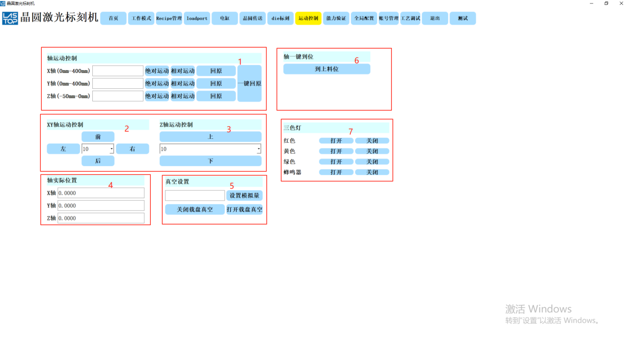
第一部分：轴运动控制：
输入XYZ轴对应移动距离，
绝对移动：对应轴会移动到绝对位置上。
相对移动：对应轴会在当前位置移动对应距离。
回原：对应会回到原点。
一键回原：所有轴都回到原点上。

第二部分：XY轴运动控制
选择对应移动距离，在点击前后左右按钮，会进行相对运动。

第三部分：Z轴运动控制
选择对应移动距离，再点击上下按钮，会进行上下的相对运动。

第四部分：轴实际位置
会显示当前轴的实际位置。

第五部分：真空设置
设置模拟量：输入模拟量，点击设置模拟量，会设置吸附力的大小，设置范围为：0-32767。
关闭载盘真空：会关闭工作台上的真空。
打开载盘真空：会打开工作台上的真空。

第六部分：轴一键到位
到上料位：点击之后，轴会移动到上料位。

第七部分：三色灯
点击红色，黄色，绿色，蜂鸣器，指示灯会对应亮起和熄灭。蜂鸣器会打开和关闭。

2.8 能力验证
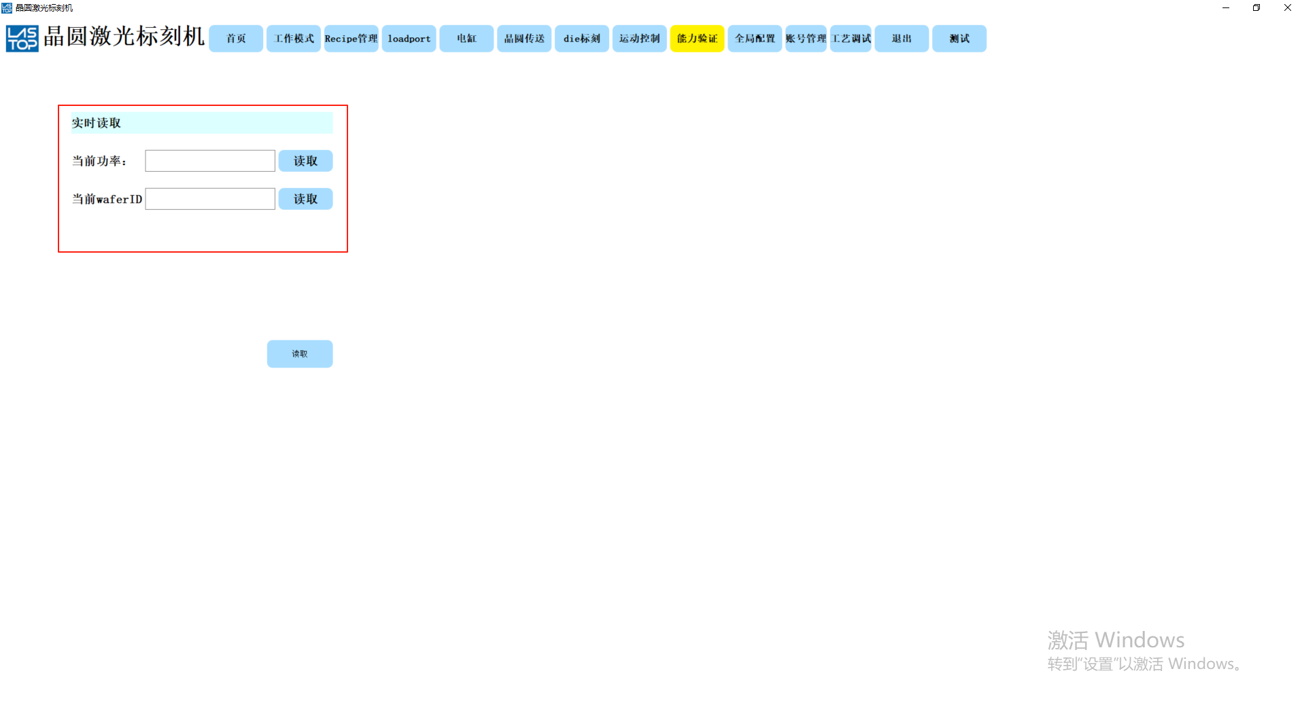
实时读取：
点击当前功率读取，会读取到当前激光功率。
点击当前WaferID读取，WaferID相机会读取到标刻的WaferID。

2.9全局配置
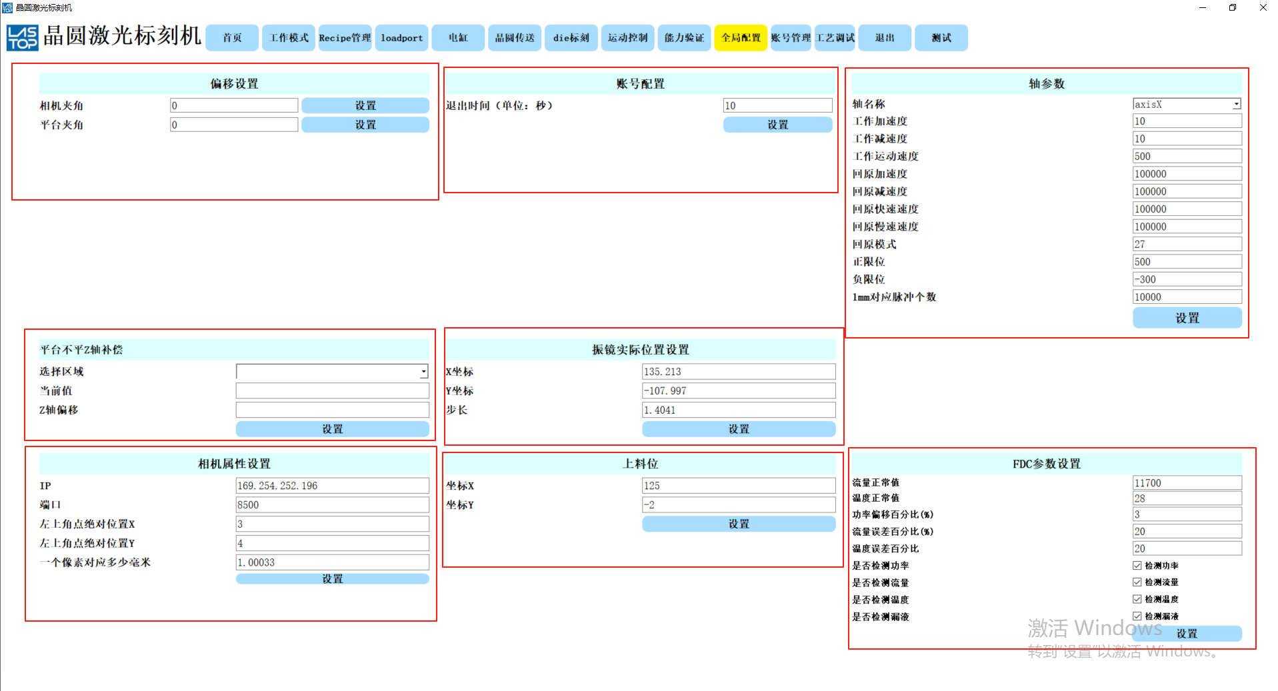
第一部分：偏移设置
设置相机夹角：平台调试完成之后，设置相机夹角，一般调试好之后，默认为0.
设置平台夹角：平台调试完成之后，设置平台夹角，一般默认为0.

第二部分：账号设置
退出时间设置：当工程师和超级账号登录之后，超过设置的秒数会自动退出当前账号。

第三部分：轴参数
设置对应的轴参数，一般在出厂设置完成之后，不会去更改。如果需要更改，进行对应设置即可。

第四部分：平台不平Z轴补偿
一般设置为0，当需要补偿的时候再使用。

第五部分：振镜实际位置设置
X坐标：设置振镜在平台中的绝对位置。
Y坐标：设置振镜在平台中的绝对位置。
补偿：默认为1.4041,固定值，不需要改变。

第六部分：相机属性设置
IP；设置相机连接IP
端口：设置相机连接端口
左上角点绝对位置X：设置相机在平台中的绝对位置。
左上角点绝对位置Y：设置相机在平台中的绝对位置。
一个像素对应多少毫米：设置一个像素对应多少微米。

第七部分：上料位
设置上料位对应的XY轴的坐标。

第八部分：FDC参数设置
流量正常值：设置水冷机的流量正常值。
温度正常值：设置水冷机温度正常值。
功率偏移百分比：设置功率偏移百分比，设置之后超过这个值会进行报警。
流量误差百分比：设置流量误差之后，超过这个值会进行流量报警。
是否检测温度：选中检测，不选中不检测。
是否检测流量：选中检测，不选中不检测。
是否检测功率：选中检测，不选中不检测。
是否检测漏液：选中检测，不选中不检测。

2.10账号管理

2.10.1 添加账号
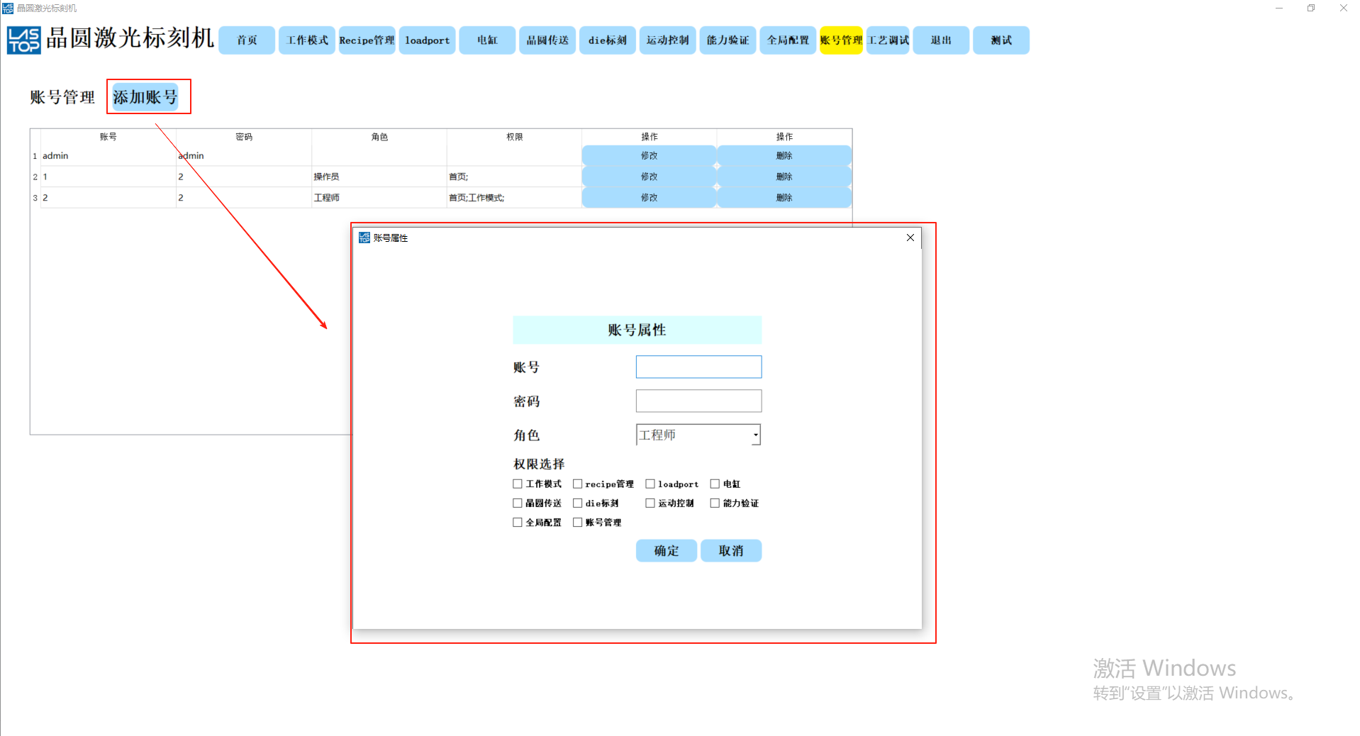
点击添加账号，输入：账号，密码，角色，设置对应权限，点击确定，即可添加账号。如上图所示。

2.10.2 修改账号
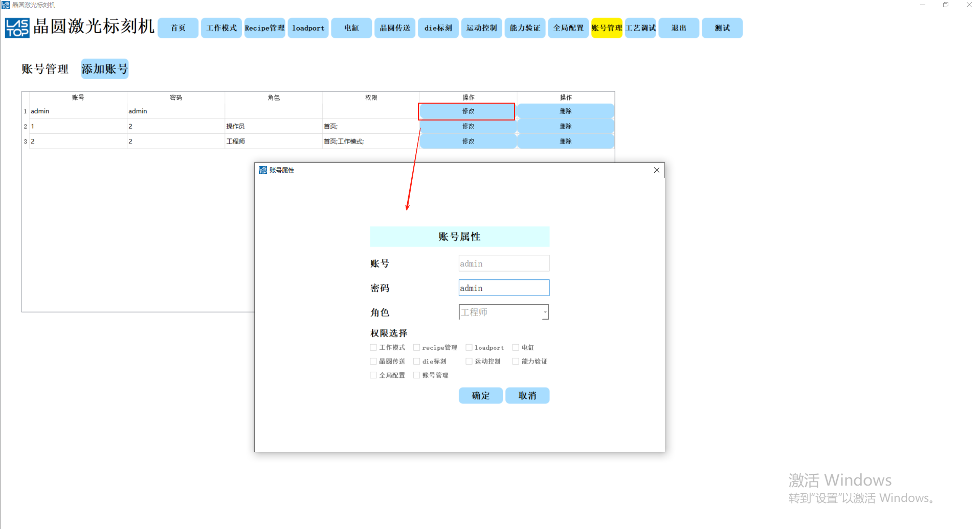
点击每一行的修改按钮，弹出对应属性，修改之后点击确定即可完成修改，如上图所示。

2.10.3 删除账号
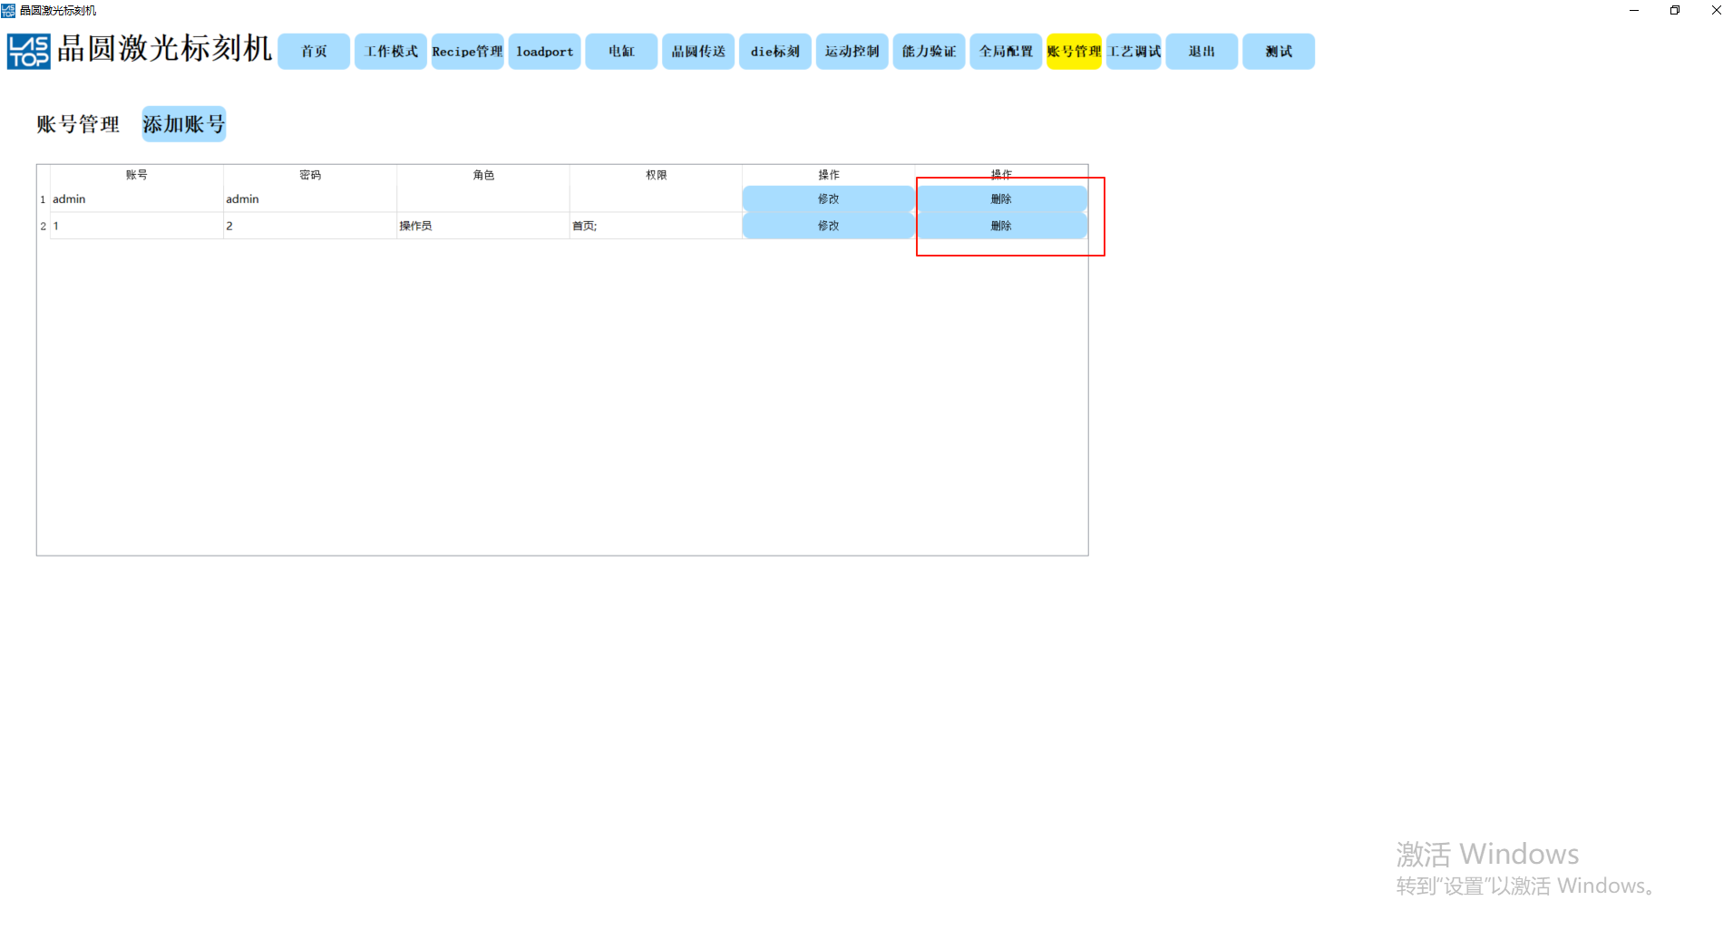
点击每一行的删除按钮，即可删除对应账号。

2.10.4 查询账号
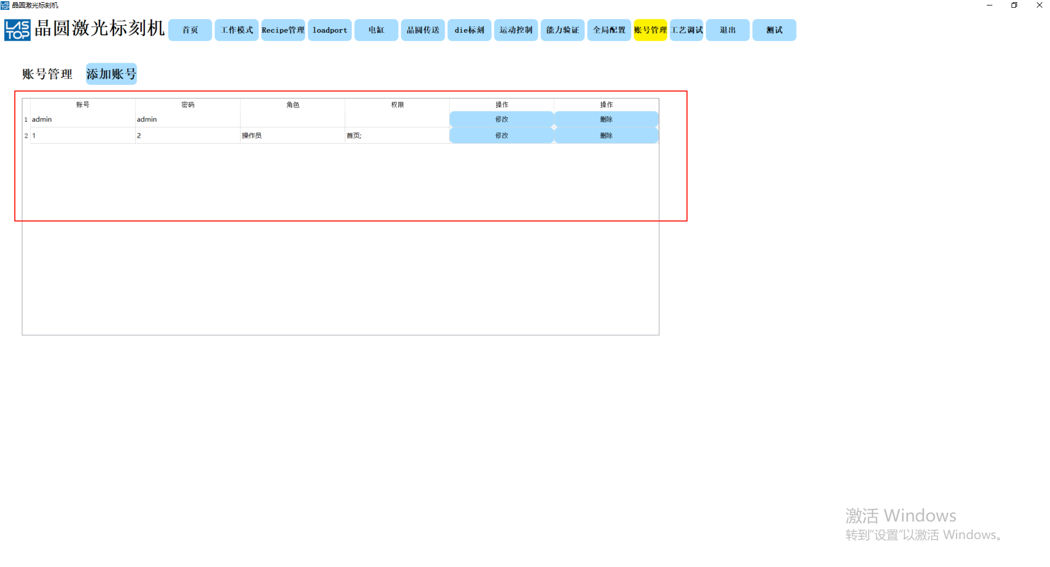
进入首页面，即是账号具体数据。

2.11 工艺调试
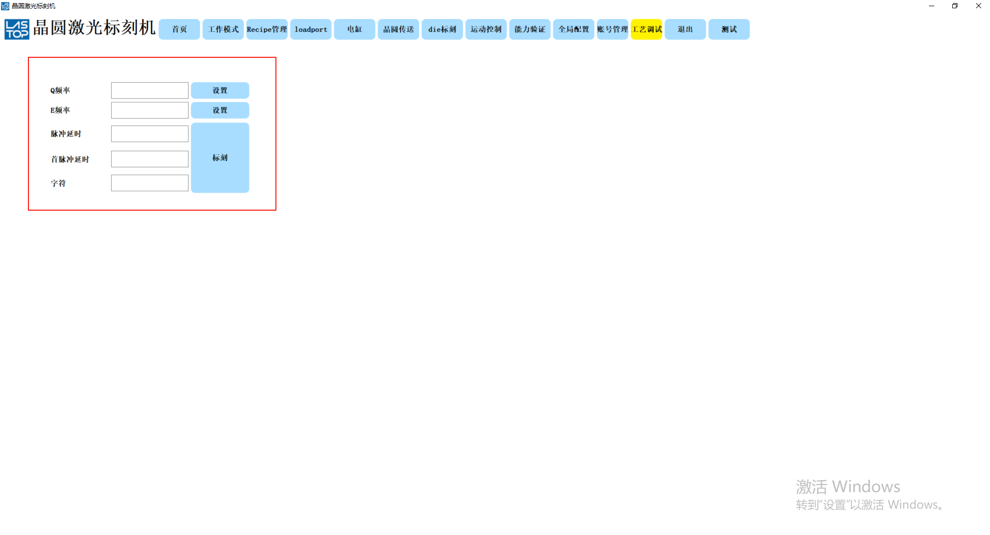
设置对应的Q频率，E频率，首脉冲延时，脉冲延时，字符，设置完成之后，点击标刻。就可以在晶圆上看到标刻效果。

2.12 退出
点击之后，软件退出。

成都莱普科技有限公司
咨询热线：028-85222347
成都莱普科技股份有限公司 版权所有 2025
http://www.la-ap.com/

